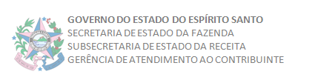

SOLICITAÇÃO DE PARCELAMENTO DE DÉBITO – PESSOA FÍSICA

NOME:

IDENTIDADE Nº:  CPF Nº: | ÓRGÃO EMISSOR:

LOGRADOURO:
BAIRRO:
CIDADE:
UF:
CEP:
TELEFONE: E-MAIL:

Vem requerer o parcelamento de débito fiscal abaixo discriminado em ....... parcelas.

ORIGEM DO DÉBITO | NÚMERO
(Auto de Infração / Divida Ativa)

LOCAL: __________________________. EM ______DE _____________________DE 20____.

__________________________________________________________________
ASSINATURA DO TITULAR DO DÉBITO OU PROCURADOR HABILITADO

